ПАЛАНГА 2026

19.07 – 27/28.07 | 26.07 – 03/04.08 | 02.08 – 10/11.08 | 09.08 – 17/18.08

Программа тура:
1 день  (вс) | Ориентировочно в 18.00 отправление группы из г. Минск. Пересечение белорусско-польской границы.  Транзит по территории Польши, Литвы.
2 день  (пн) | Прибытие в п.Швентойи, размещение в гостиничном комплексе "Pajūrio sodyba", свободное время, ночлег.  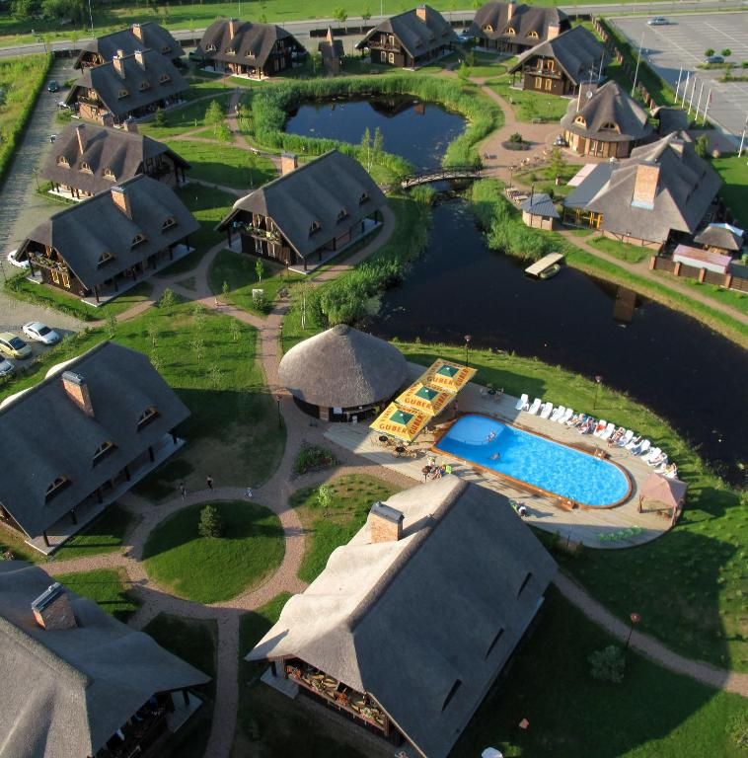  В отеле к услугам гостей номера с телевизором со спутниковыми каналами, холодильником, собственным балконом и бесплатным Wi-Fi. Номера отеля Pajūrio Sodyba находятся в отдельно стоящих виллах. Во всех просторных номерах с деревянным полом предоставляется сейф, собственные ванные комнаты оснащены душем. В большинстве номеров имеется гостиная зона. Гости отеля Pajūrio Sodyba могут посещать массажный салон и русскую баню. В отеле работает прокат велосипедов. Кроме того, в распоряжении гостей терраса, паровая баня и открытый плавательный бассейн, а также баскетбольная площадка. Пляж Балтийского моря находится в 700 метрах от отеля. В отеле работает ресторан Magdeburg, где подают блюда интернациональной и литовской кухни. По утрам для гостей сервируют завтрак «шведский стол». Помимо этого, в отеле открыто кафе.
3 день  (вт) | Завтрак. Свободный день. Отдых на море.
4 день  (ср) | Завтрак. Свободный день. Отдых на море.  По желанию, за доп.плату (40 евро) отправление на экскурсию по Куршской косе. На литовской части Куршской Косы расположен курортный городок Неринга, состоящий из четырех поселков: Ниды, Юодкранте, Прейлы и Пярвалки. Все поселения хранят «пряничный» колорит литовских рыбацких деревень XIX столетия с их одноэтажными деревянными домиками, крытыми соломой и выкрашенными в традиционные цвета местной гильдии. Прибавьте к этому обилие зелени и цветов, щедрые лесные массивы, бесконечные белесые дюны и необыкновенную тишину уединения и созерцательности.  Белесые песчаные пляжи Неринги простираются полосой шириной 25-70 метров по побережью Балтийского моря. Они оборудованы по всем европейским стандартам вплоть до специальных спусков, телефонов и туалетов для инвалидов и поддерживаются в безупречной чистоте. Это позволило местным пляжам обзавестись почетным «Синим флагом» - международным сертификатом, гарантирующим безопасность и экологичность территории. Свободное время.  Возвращение в отель к вечеру.
5 день  (чт) | Завтрак. Свободный день. Отдых на море.
6 день  (пт) | Завтрак. Свободный день. Отдых на море.  По желанию группы, во второй половине дня, за доп.плату (15 евро) отправлемся в HBH Паланга http://www.hbh.lt/ru/hbh-palanga/ .Это место славится традиционной литовской кухней, собственной пивоварней и развлечения для детей и взрослых! Парк приключений «Лушес кяляс», Парк развлечений „Деревня мельниц“, HBH «Болотная тропа», Парк развлечений „Boom park“, Парк скульптур. Вы не только вкусно покушаете и отведаете местного кваса или пива, но еще и отлично проведете время!
7 день  (сб) | Завтрак. Свободный день. Отдых на море.
8 день  (вс) | Завтрак. Свободный день. Отдых на море.
9 день  (пн) | Завтрак. Выселение из отеля к 12.00. Свободное время. Отправление домой. Прибытие поздно ночью или на следующий день в зависимости от обстановки на границе.

Стоимость тура:
Место в двухместном номере взр. | 1 взр. + реб. 2-16 лет, стоимость за ребенка | 2 взр. + 1 реб. 4-16 лет, стоимость за ребенка | Дети до 4 лет при размещении с 2 взрослыми | Одноместное размещение
530 евро + 200р. | 530 евро + 200р. | 375 евро + 200р. | 290 евро + 200р. | 710 евро+200р.

В стоимость входит:
- проезд автобусом еврокласса;
- 7 ночей/8 дней в 2-х местные номера;
- 7 завтраков на шведском столе;
- работа сопровождающего.

Дополнительно:
Экскурсия по Куршской косе - 40 евро при группе от 20 человек, поездка в НВН Паланга - 15 евро при группе от 20 человек, курортный сбор для туристов старше 18 лет - 2 евро в день.

